|  |  |  |  |  |  |  |  |  |  |  |  |  |  |  |
| --- | --- | --- | --- | --- | --- | --- | --- | --- | --- | --- | --- | --- | --- | --- |
|  | **Počet WOS publikácií 2016, klasifikácia podľa SCIMAGO** | | | | | |  |  |  |  |  |  |  | **FTE** |
|  | **Q1\*** | **Q2\*** | **Q3\*** | **Q4** | **** | **Q1P\*** | **Q1** | **Q2** | **** | **Q1P** | **P-D** | **P-Z** |  |  |
| **LNAM** | 3 | 0.66 | --- | --- | 3.66 | 0.33 | 9 | 2 | 11 | 1 |  |  |  | 3 |
| **OBF** | 0,83 | 0,28 |  |  | 1,12 | 0,37 | 9 | 3 | 12 | 4 |  |  |  | 10,75 |
| **OFK** | 0,93 |  |  |  | 1,86 |  | 2 |  | 4 |  |  |  |  | 2,15 |
| **LMF** | 0,86 | 0,43 |  |  | 1,7 | 0,14 | 6 | 3 | 12 | 1 |  |  |  | 7 |
| **OTF** | 1,8 | 0,8 |  |  | 3 | **1,7** | 13 | 6 | 22 | 12 |  |  |  | 7,25 |
| **OKF** | 0,36 | 0,27 |  |  | 0,82 | 0,27 | 4 | 3 | 9 | 3 |  |  |  | 11,05 |
| **LECHF** | 0,69 |  |  |  | 0,69 | **0,69** | 2 |  | 2 | 2 |  |  |  | 2,9 |
| **OFNT** | 0,8 | 0,3 |  |  | 1,1 | **0,4** | 8 | 8 | 11 | 4 |  |  |  | 10 |
| **OFMJ** | 0,65 | 0,13 |  |  | 0,85 | **0,39** | 10 | 2 | 12 | 6 |  |  |  | 15,2 |
| **Súčet** | 9,92 | 2,87 |  |  | 14,8 | 4,29 | **63** | **27** | **95** | **33** |  |  |  | **69,3** |
|  | **Q1*/9** | **Q2*/9** |  |  | ***/9** | **Q1P*/9** | **Q1/FTE** | **Q2/FTE** | **S/FTE** | **Q1P/FTE** |  |  |  |  |
| **ÚEF bez OSF** | **1,1** | **0,31** |  |  | **1,64** | **0,48** | **0,9** | **0,38** | **1,37** | **0,48** |  |  |  | **69,3** |
|  |  |  |  |  |  |  |  |  |  |  |  |  |  |  |
| **OSF** | 6,15 | 5,92 |  |  | 12,3 |  | 54 | 52 | 108 |  |  |  |  | 8,78 |
| **ÚEF s OSF** |  |  |  |  |  |  | 117 | 79 | 203 | 33 |  |  |  |  |
| **UEF /FTE** |  |  |  |  |  |  | **1,5** | **1,01** | **2,6** | **0,42** |  |  |  | **78,08** |
|  |  |  |  |  |  |  |  |  |  |  |  |  |  |  |

Q* - Q normované na FTE, P-D – prijate domáce patenty, P-Z – prijaté zahraničné patenty

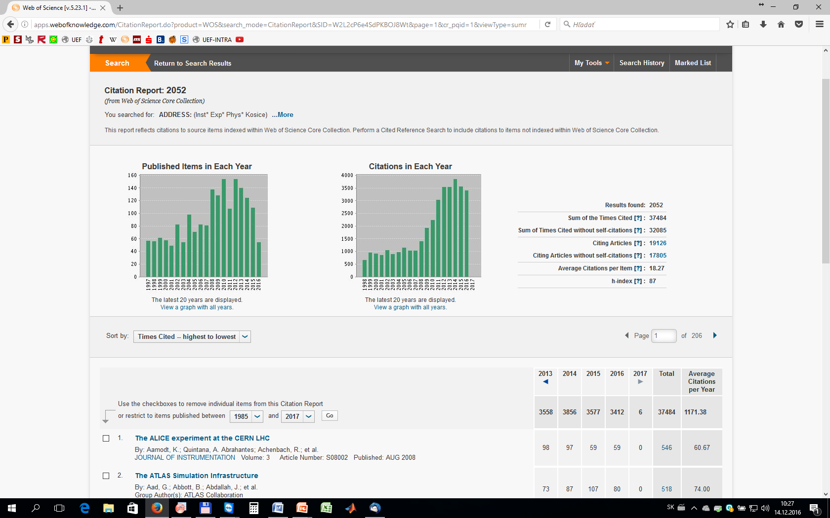

**Najcitovanejší autori ÚEF:**

D. Bruncko, 2043 citácií/2015, I. Králik, 584 citácií/2015,

K. Kudela 205 citácií/2015,

P. Kopčanský 139 citácií/2015

M. Timko 136 citácií/2015

J. Kováč, 127 citácií/2015

M. Antalík, 90 citácií/2015

Z. Gažová, 87 citácií/2015

M. Sedlák 86 citácií/2015,

K. Flachbart, 68 citácií/2015

**Autor s najväčším počtom publikácií:**

D. Bruncko 79 CC publikácie/2016

Z. Gažová 8 CC publikácií/2016, P. Diko 8 CC publikácie/2016, M. Timko 8 CC publikácie/2016

M. Jurčišin, Jurčišinová, Pinčák, I. Škorvánek 6 CC publikácií/2016

K. Kudela 5 CC publikácie/2016, K. Flachbart 5 CC publikácií/2016

**Skupiny s najväčším počtom Q1 publikácií na FTE**

Škorvánek 3 Nemčík 3 Jurčišin 2,5 Gažová 1,6 Farkašovský 1 Musatov 1

Csach 0,93 Antalík 0,9 Diko 0,86 Gabáni 0,85 Kopčanský 0,8

**Skupiny s najväčším počtom Q1P publikácií na FTE**

Nemčík 3 Jurčišin 2,2 Musatov 1,5 Farkašovský 1 Gažová 0,94 Samuely 0,68